附件3

化妆品中10种着色剂的检测方法

**1 适用范围**

本方法规定了化妆品中CI16185、CI16255、CI16035、CI14700、CI45380、CI15510、CI59040、橙黄Ⅰ、CI15985、CI10316着色剂含量的高效液相色谱测定方法和橙黄Ⅰ的阳性结果确证方法。

本方法适用于胭脂、口红、粉底、指甲油、睫毛膏、眼影等修饰类化妆品中CI16185、CI16255、CI16035、CI14700、CI45380、CI15510、CI59040、橙黄Ⅰ、CI15985、CI10316含量的测定。

**2 方法提要**

试样经甲醇超声提取后，过0.45 μm滤膜，采用高效液相色谱系统分离，二极管阵列检测器进行检测，外标法定量。本方法的检出限、定量下限和取样品5.0 g时的检出浓度、定量浓度见表1。

表1 各种着色剂的检出限和检出浓度

|  |  |  |  |  |  |  |
| --- | --- | --- | --- | --- | --- | --- |
| 着色剂  索引号 | 着色剂索引  通用中文名 | CAS号 | 检出限  （μg） | 定量下限  （μg） | 检出浓度  （μg/g） | 定量浓度  （μg/g） |
| CI 16185 | 食品红9 | 915-67-3 | 0.3 | 1.0 | 0.06 | 0.20 |
| CI 16255 | 食品红7 | 1390-65-4 | 0.3 | 1.0 | 0.06 | 0.20 |
| CI 16035 | 食品红17 | 25956-17-6 | 0.3 | 1.0 | 0.06 | 0.20 |
| CI 14700 | 食品红1 | 4548-53-2 | 0.3 | 1.0 | 0.06 | 0.20 |
| CI 45380 | 酸性红87 | 548-26-5 | 0.3 | 1.0 | 0.06 | 0.20 |
| CI 15510 | 酸性橙7 | 633-96-5 | 0.3 | 1.0 | 0.06 | 0.20 |
| CI 59040 | 溶剂绿7 | 6358-69-6 | 5.0 | 16.5 | 1.0 | 3.3 |
| —— | 橙黄Ⅰ | 523-44-4 | 5.0 | 16.5 | 1.0 | 3.3 |
| CI 15985 | 食品黄3 | 2783-94-0 | 15.0 | 50.0 | 3.0 | 10.0 |
| CI 10316 | 酸性黄1 | 846-70-8 | 15.0 | 50.0 | 3.0 | 10.0 |

**3试剂和材料**

除另有规定外，所用试剂均为色谱纯，水为一级水。

3.1 甲醇。

3.2 四氢呋喃。

3.3 乙酸铵：分析纯。

3.4 乙酸铵溶液（0.02 mol/L）：称取1.54 g乙酸铵，加水至1000 mL，溶解，经0.45 μm滤膜过滤。

3.5 着色剂： CI16185、CI16255、CI 16035、CI14700、CI 45380、CI15510、CI59040、橙黄Ⅰ、CI15985、CI10316，含量纯度均大于等于90 %。

3.6 着色剂混合标准储备液（1.0 mg/mL）：分别称取着色剂标准物质（3.5）0.1 g（精确至0.1 mg）于100 mL容量瓶中，甲醇（3.1）稀释定容。

3.7 着色剂混合标准系列溶液：分别移取一定量的着色剂标准储备液（3.6），用甲醇配制成浓度为5.0、10.0、20.0、30.0、40.0、50.0、100.0 μg/mL的系列标准溶液。

**4仪器与设备**

4.1 高效液相色谱仪：配二极管阵列检测器。

4.2 液相色谱-三重四极杆串联质谱仪：配电喷雾离子源。

4.3 分析天平：感量分别为0.1 mg和1.0 mg。

4.4 超声波清洗器。

4.5 涡旋混匀器。

4.6 有机微孔滤膜：0.45 μm。

**5分析步骤**

5.1 样品预处理

准确称取试样5.0 g（精确至1 mg）于25 mL比色管中，加入1.0ml四氢呋喃（3.2），加入20.0 mL甲醇（3.1），在涡旋混匀器上高速振荡5 min，在超声提取30 min后，放置至室温，用甲醇（3.1）定容，摇匀，过0.45 μm滤膜，待测。

5.2色谱参考条件

色谱柱：十八烷基硅烷键合硅胶色谱柱，250 mm×4.6 mm（内径），5 μm；或相当者；

流动相：A相（甲醇）+B相（0.02 mol/L乙酸铵（用乙酸调节pH=4.0）），梯度洗脱程序见表2；

流速：1.0 mL/min；

柱温：30 ℃；

进样量：10 μL；

检测器：二极管阵列检测器；

检测波长：CI59040为245 nm；CI16185、CI16255、CI16035、CI14700、CI45380为520 nm；CI15985、CI10316、橙黄Ⅰ、CI15510为480 nm。

表2 梯度洗脱程序

|  |  |  |
| --- | --- | --- |
| 时间，min | 流动相A（%） | 流动相B（%） |
| 0 | 5 | 95 |
| 7.5 | 30 | 70 |
| 15 | 30 | 70 |
| 25 | 80 | 20 |
| 30 | 80 | 20 |
| 30.1 | 5 | 95 |
| 36 | 5 | 95 |

5.3 测定

本方法采用外标校准曲线法定量测定。以标准系列溶液浓度为横坐标，峰面积为纵坐标，作标准曲线线性回归方程，以试样的峰面积与标准曲线比较定量。

**6 计算**

试样中各种着色剂的含量（μg/g），按式（1）计算：



式中：w —— 试样中着色剂的含量，μg/g；

C —— 试样溶液中着色剂的含量，μg/mL；

V —— 提取溶液体积，mL；

m —— 样品质量，g。

**7 回收率和精密度**

多家实验室验证的平均回收率为84.7%～104.6%，相对标准偏差小于6%（n=6）。

**8质谱确证**

如检出橙黄Ⅰ阳性样品，需经液相色谱-三重四级杆质谱法进行阳性确证。

8.1 前处理过程见5.1

8.2色谱参考条件

色谱柱：十八烷基硅烷键合硅胶色谱柱，100 mm×2.1 mm（内径)，1.7 μm,或相当者；

流动相：A相：乙腈+B相20 mmol/L乙酸铵水溶液（用氨水调节pH=8.0）；

梯度洗脱程序见表3；

表3 梯度洗脱程序

|  |  |  |
| --- | --- | --- |
| 时间，min | 流动相A（%） | 流动相B（%） |
| 0 | 5 | 95 |
| 3 | 5 | 95 |
| 6 | 30 | 70 |
| 6.01 | 5 | 95 |
| 8 | 5 | 95 |

流速：0.3 mL/min；

柱温：30 ℃；

进样量：2 μL。

8.3质谱参考条件

离子源：电喷雾离子源（ESI）；

扫描方式：负离子扫描；

监测方式：多反应监测模式（MRM）；

干燥气：N2；

碰撞气：Ar；

雾化器温度：250℃；

雾化器气流：3.0 L/min；

干燥气气流：15 L/min；

离子化电压：3.5 kv；

脱溶剂气温度：250℃；

加热块温度：400℃；

碰撞气电压：230 KPa。

表4 母离子、特征碎片离子、裂解电压及碰撞能

|  |  |  |  |
| --- | --- | --- | --- |
| 待测物/母离子（m/z） | 碎片离子（m/z） | 碰撞能(V) | 碎片离子丰度比 |
| 橙黄Ⅰ/327 | 171 | 21 | 27.8% |
| 156 | 32 |

**8.4定性**

用液相色谱－三重四级杆串联质谱仪进行样品定性测定，进行样品测定时，如果样品中橙黄Ⅰ的色谱峰保留时间与浓度相近标准工作溶液相一致（变化范围在±2.5%之内），并且在扣除背景后样品的质谱图中，所选择的检测离子均出现，而且样品中所选择的的离子对相对丰度与标准样品的离子对相对丰度相一致（离子相对丰度比见表4），相对丰度偏差符合表5要求，则可以判断样品中存在橙黄Ⅰ。

表5 相对离子丰度的最大允许偏差

|  |  |  |  |  |
| --- | --- | --- | --- | --- |
| 相对离子丰度 | >50% | 20%～50% | 10%～20% | ≤10% |
| 允许相对偏差 | ±20% | ±25% | ±30% | ±50% |

8.5 检出限

本方法对橙黄Ⅰ的检出浓度为1.0 μg/g。

**9 色谱图**



图1 混合标准溶液在245nm下的高效液相色谱图

1（CI 59040）：2.845 min

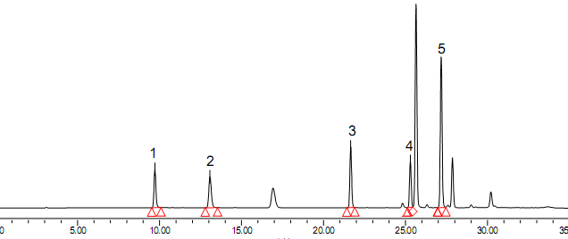

图2 混合标准溶液在520nm下的高效液相色谱图

1（CI 16185）：9.222 min；2（CI 16255）：12.364 min；3(CI 16035): 21.280 min；4(CI 14700): 24.863 min；5（CI 45380）：26.674 min

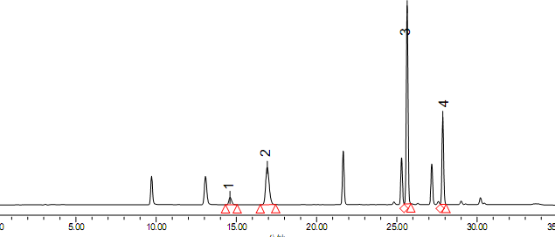

图3 混合标准溶液在480nm下的高效液相色谱图

1（CI 10316）：13.610 min；2(CI 15985): 16.066 min；3（橙黄Ⅰ）：25.217 min；4（CI 15510）：27.411 min

0.0

0.5

1.0

1.5

2.0

2.5

3.0

3.5

4.0

4.5

5.0

5.5

6.0

6.5

7.0

7.5

min

0.0

2.5

5.0

7.5

(x1,000,000)

**1:327.00>156.10(-)**

**1:327.00>171.10(-)**

**3:TIC(-)**

**4.667**

图4 橙黄Ⅰ的HPLC-MS/MS色谱图

橙黄Ⅰ：4.887 min